
ДА ПОСЕТИМ МИНЕРАЛНИЯ РАЙ НА БЪЛГАРИЯ
ВАРНА-САМОКОВ-БЕЛЧИН-ЦАРИ МАЛИ ГРАД И САПАРЕВА БАНЯ
/ 10.07-12.07.2026 г./ Цена: 178 евро
3 дни/ 2 нощувки
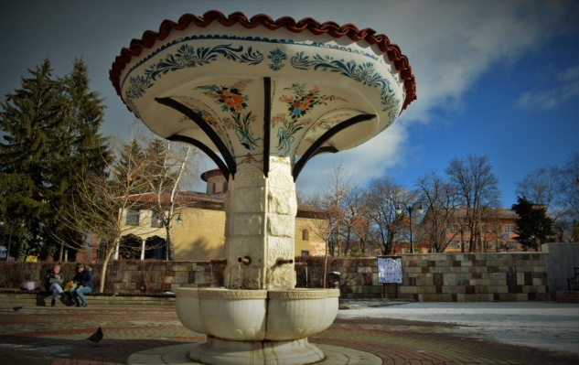
1 ден: 07:00 ч. Тръгване от Катедрала Варна за Самоков. Редовни почивки по маршрута. Градът е разположен в Самоковската котловина в северните склонове на Рила. През него протича река Искър..Родното място на двамата братя зографи Димитър и Захари Зограф представители на прочутата Самоковска художествена школа. Самоков е известен като единствения в страната производител на картофи. В миналото селището се е занимавало с рударство. Името на Самоков идва от уредът, който се задвижва от водата и спомага за изковаването на желязото, а също така и големия чук, който кове горещото желязо.
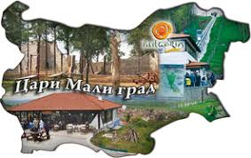
Забележителности на Самоков: Голямата чешма от XIIV век; Чадър чешма с форма на отворен чадър; Исторически музей; Байракли джамия; Синагогата обявена за паметник на културата; КК Боровец; Ски курорта Говедарци. Посещение на РИМ Свободно време за разходка из града
Настаняване. Вечеря и Нощувка.
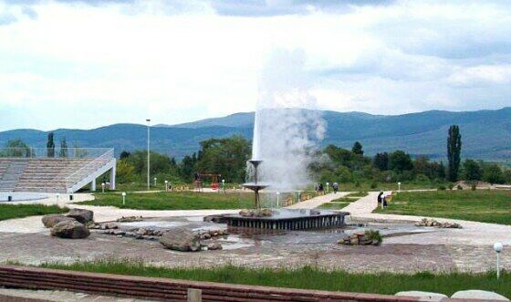
2 ден: Закуска. Потегляне за Цари Мали град- късно антична крепост и укрепено селище разположено на хълма Св.Спас в планината Верила над село Белчин. В крепостта посетителите се пренасят в света на късната античност и се потапят в ежедневието на цивилното население. След посещение на крепостта туристите ще имат възможност да разгледат:-Етнографския музей в с.Белчин; Възрожденската църква Петър и Павел и Белчин Парк.
След посещение на Белчин и крепостта, връщане отново в Сепарева баня. Сепарева баня е малък град разположен в полите на Рила. Известен е не само у нас но и на целия континет Европа. Известен с най-горещия минерален извор-гейзер-фонтан с температура 103 градуса С в центъра на града, който изригва на всеки няколко секунди и е истинско чудо на природата. Комбинацията от лечебна минерална вода, планинска природа,чист въздух и СПА инфраструктура го прави все по-предпочитана дестинация за здравословен и уилнес туризъм.
Късният следобед ще посветим на Уилнес и СПА процедури в хотела.
3 ден: Закуска. Освобождаване на хотела. Посещение на гейзерът фонтан в центъра на града-най-горещият гейзер в континентална Европа 103’ емблема на града със своята лековита вода ,богата на сероводород. Разходка из парка. Свободно време за обяд.
Потегляне обратно за Варна.

Цената включва: Цената не включва:
- транспорт с лицензиран автобус - входни такси за музеи и др. обекти
- водач от ТА - обяд и разходи от личен характер
- 2 нощувки със закуски в хотел - доплащане за самостоятелна стая

ЗАБЕЛЕЖКА : Екскурзията се осъществява при минимум 30 човека
Начини за плащане: 40% депозит от пакетната цена;
доплащане – до 10 дни преди отпътуването.
Туристическата агенция си запазва правото да променя последователността на изпълнение на програмата;
ТА”Булитал”има сключена застраховка Отговорност на Туроператора
към ЕВРОИНС АД- ЗП № 03700100004418
За допълнителна информация и записване:
гр.Варна, ул.Девня 8, офис 105; 088/6743875;0885/592638
е-mail:bulital@abv.bg; http://www.bulital-travel.com

